**Job No: 5 D**ate:

***Job Name: Design form of 5 databases create quarry IBIT Information Application.***

***Objective: How to create quarry in Database Application.***

***Details: Below 5 Database in create quarry.***

**Student personal Information**: প্রথমে student personal information এর database form টা open করতে হবে।এর পর create এ গিয়ে Quarry wizard এ ক্লিক করলে একটি ডায়ালগ বক্স আসবে এর থেকে student personal information Add করতে হবে। এখন আমাদের personal Information থেতে যা যা প্রয়োজন তা তা সিলেক্ট করতে হবে fileld থেকে। আমরা চাইলে যে ‍student গুলোর Blood group B+ শুধু তাদের নিয়ে একটা quarry তৈরি করতে পারি।সেটার জন্য আমাদের criteria তে গিয়ে(“**B+”)** এই ভাবে লিখতে হবে।নিম্নে প্রত্যেকটি ধাপ দেখানো হল:

c.jpg 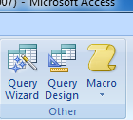

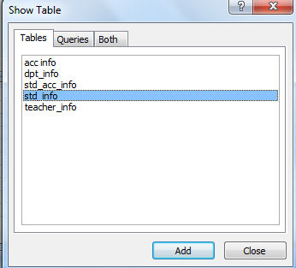 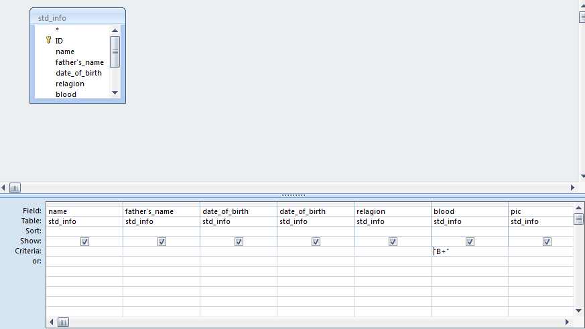 Run করার পররে ‍step

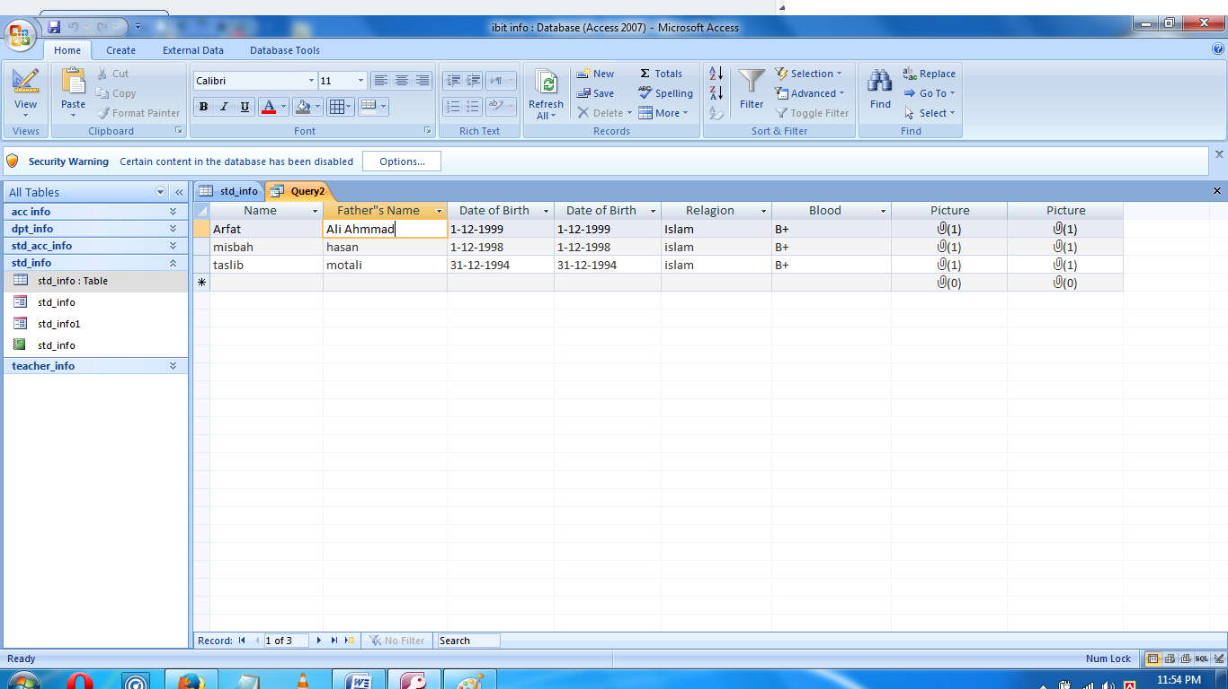

**Teacher’s Information**: প্রথমে Teacher’s information এর database form টা open করতে হবে।এর পর create এ গিয়ে Quarry wizard এ ক্লিক করলে একটি ডায়ালগ বক্স আসবে এর থেকে Teacher’s Information Add করতে হবে। এখন আমাদের Teacher’s Information থেতে যা যা প্রয়োজন তা তা সিলেক্ট করতে হবে fileld থেতে। আমরা চাইলে যে ‍teacher’s গুলোর যাদের religions গুলো শুধু Islam তাদের নিয়ে একটা quarry তৈরি করতে পারি।সেটার জন্য আমাদের criteria তে গিয়ে(“**islam”)** এই ভাবে লিখতে হবে।নিম্নে প্রত্যেকটি ধাপ দেখানো হল:

c.jpg 

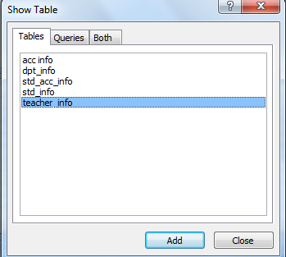 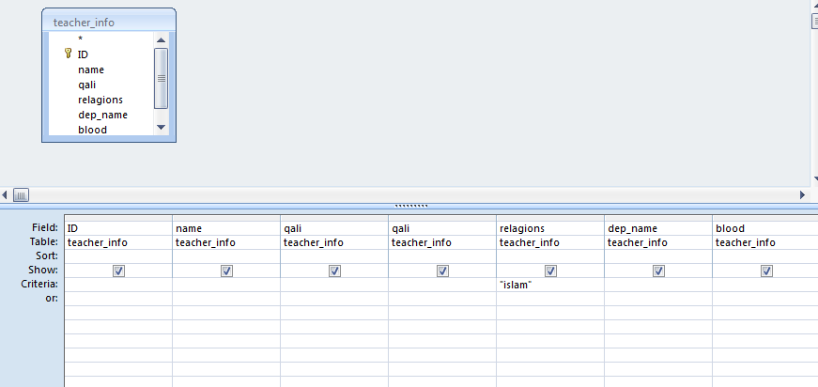

Run করার পররে ‍step

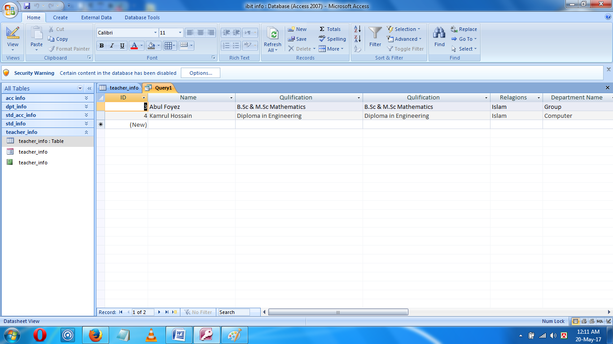

**Student Academic Information**: প্রথমে Student Academic information এর database form টা open করতে হবে।এর পর create এ গিয়ে Quarry wizard এ ক্লিক করলে একটি ডায়ালগ বক্স আসবে এর থেকে Student Academic Information Add করতে হবে। এখন আমাদের Academic Information Information থেতে যা যা প্রয়োজন তা তা সিলেক্ট করতে হবে fileld থেতে। আমরা চাইলে যে ‍Student গুলোর যাদের Department গুলো শুধু computer তাদের নিয়ে একটা quarry তৈরি করতে পারি।সেটার জন্য আমাদের criteria তে গিয়ে(“**Computer”)** এই ভাবে লিখতে হবে।নিম্নে প্রত্যেকটি ধাপ দেখানো হল:

c.jpg 

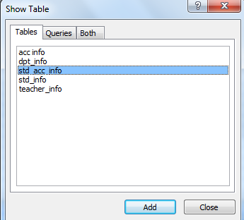 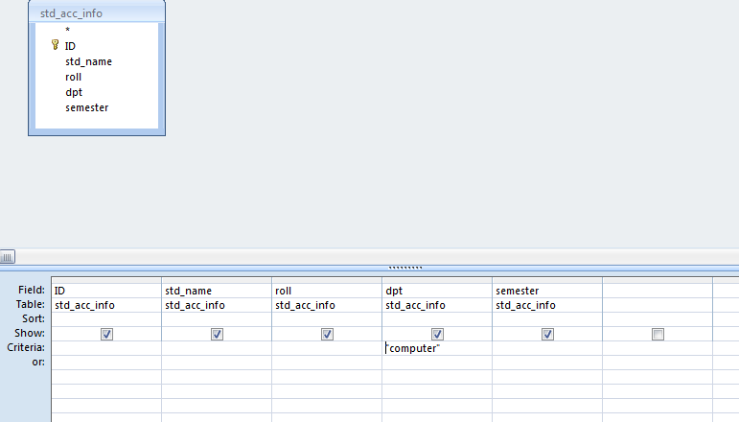

Run করার পররে ‍step

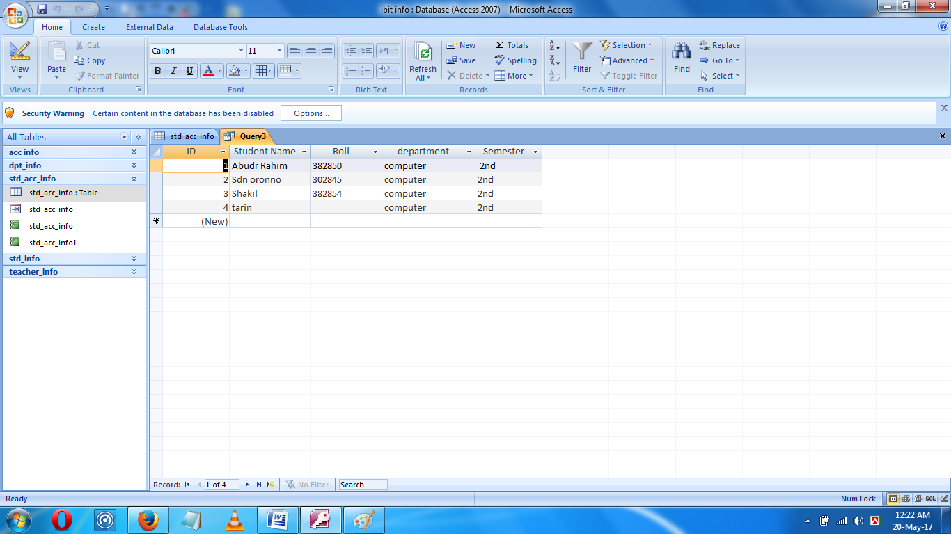

**Student Accounts Information**: প্রথমে Student Accounts information এর database form টা open করতে হবে।এর পর create এ গিয়ে Quarry wizard এ ক্লিক করলে একটি ডায়ালগ বক্স আসবে এর থেকে Student Accounts Information Add করতে হবে। এখন আমাদের Accounts Information থেতে যা যা প্রয়োজন তা তা সিলেক্ট করতে হবে fileld থেতে। আমরা চাইলে যে ‍Student গুলোর যাদের course Fee গুলো শুধু 100000 তাদের নিয়ে একটা quarry তৈরি করতে পারি।সেটার জন্য আমাদের criteria তে গিয়ে(“**100000”)** এই ভাবে লিখতে হবে।নিম্নে প্রত্যেকটি ধাপ দেখানো হল:

c.jpg 

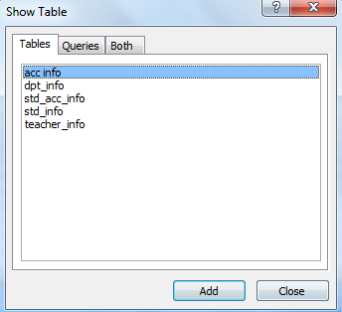 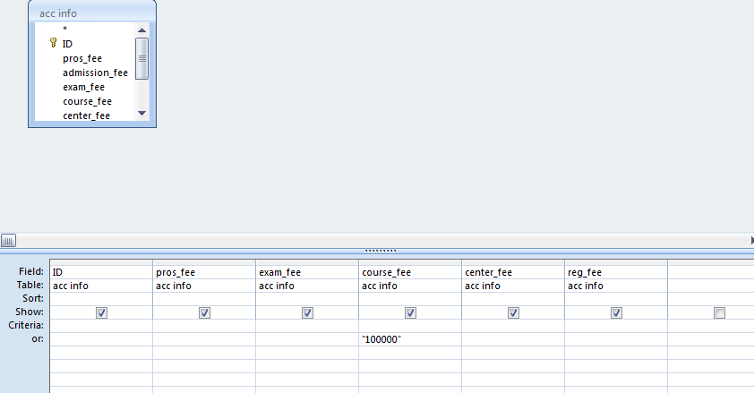

Run করার পররে ‍step

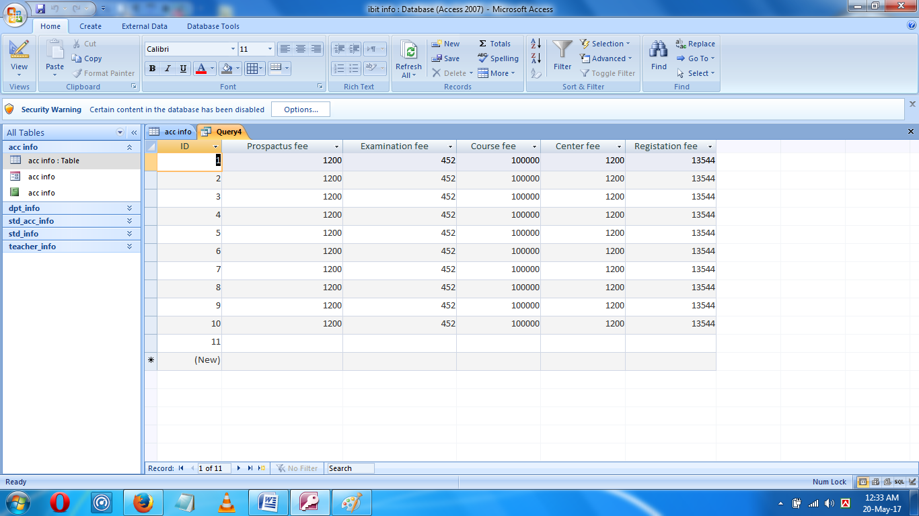

**Department Information**: প্রথমে Department information এর database form টা open করতে হবে।এর পর create এ গিয়ে Quarry wizard এ ক্লিক করলে একটি ডায়ালগ বক্স আসবে এর থেকে Department Information Add করতে হবে। এখন আমাদের কে Department Information থেতে যা যা প্রয়োজন তা তা সিলেক্ট করতে হবে fileld থেতে।নিম্নে পরের step গুলো ধাপে ধাপে দেখানো হল:

c.jpg 

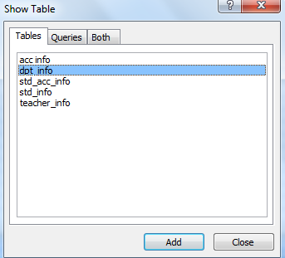 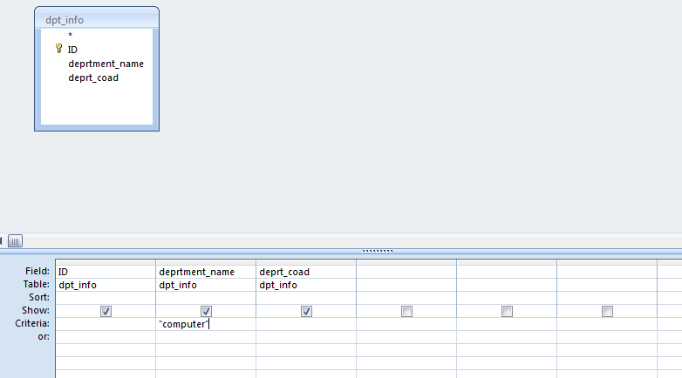

Run করার পররে ‍step

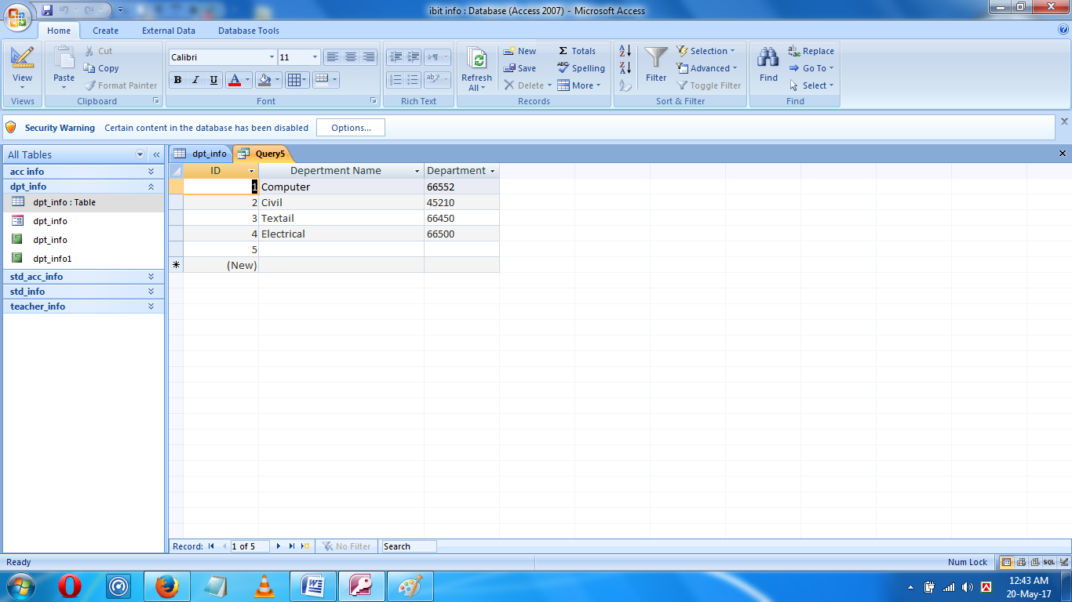

Conclusion: We know How to create Quarry in Database.